Installer un logiciel de virtualisation comme VirtualBox. VirtualBox peut occuper jusqu'à 50% de votre mémoire vive.

Additions invité : Pilotes spéciaux que l’on installe dans la machine virtuelle pour améliorer ses performances. Fait comprendre à Ubuntu qu’il est dans une machine virtuelle.

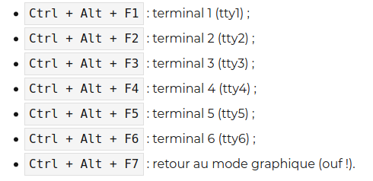

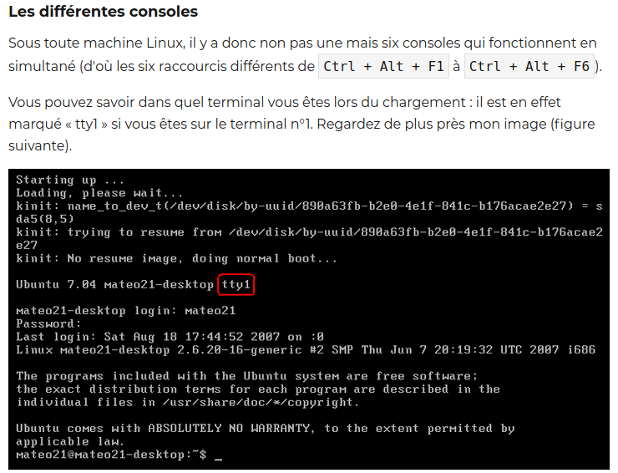
Redémarrer l’interface graphique : Alt + Impr.Ecran + K

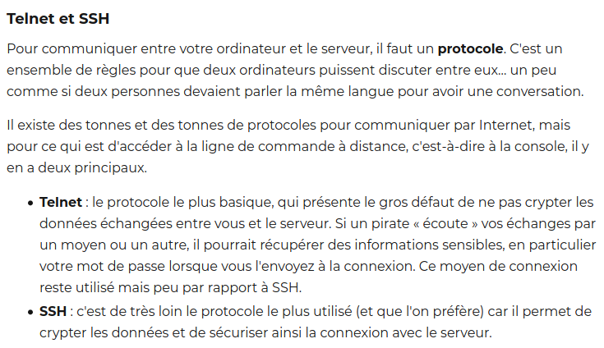
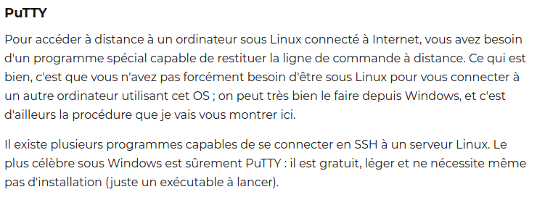
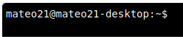
Invite de commandes :

$ : on est en mode utilisateur normal
# : on est en mode superutilisateur

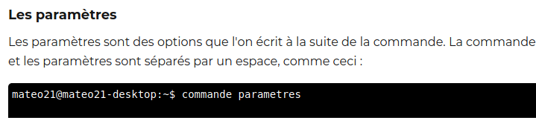

ls -a : affiche aussi les fichiers cachés.

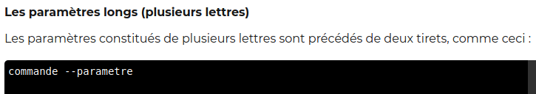
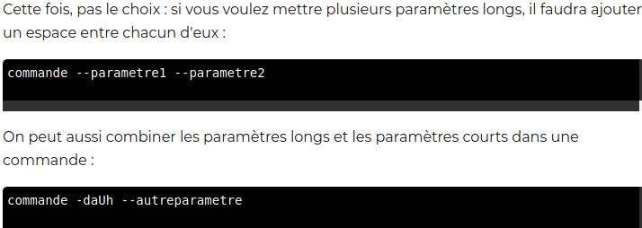
Ls -all est la version longue de ls -a

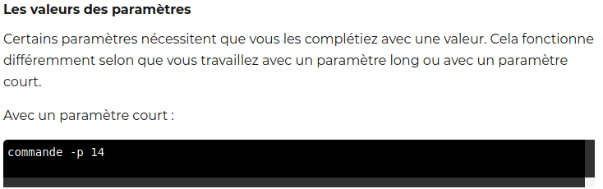
Affiche la liste de tous les fichiers de plus de 14 Mo
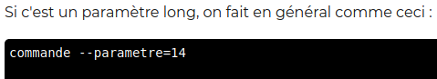

Tab = autocomplétion
2x Tab = liste des commandes commençant par ~

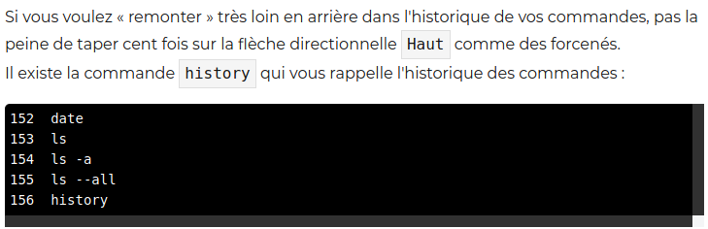
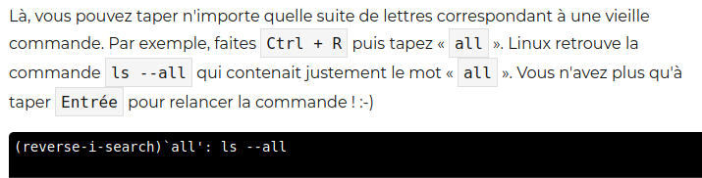
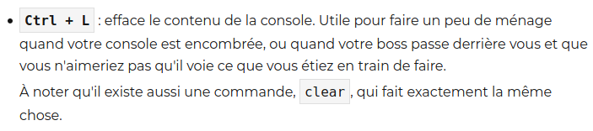

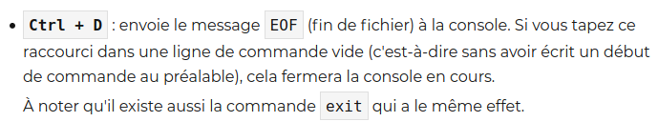
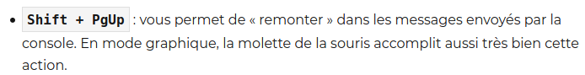
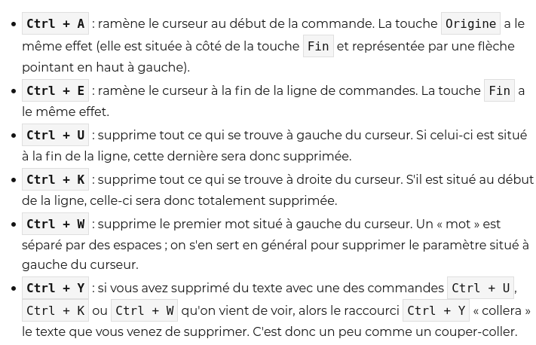

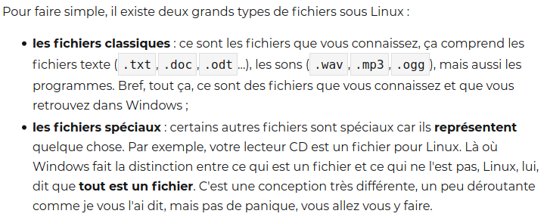


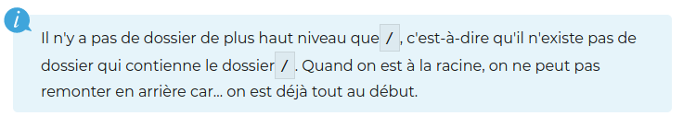
Windows :
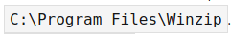

Linux :
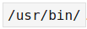

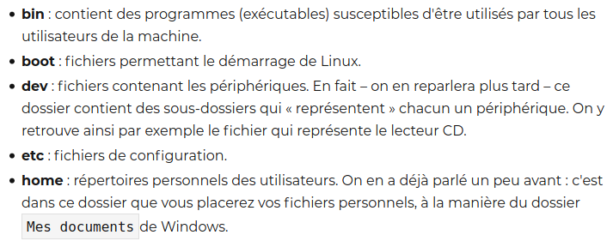
Dans le dossier utilisateur :

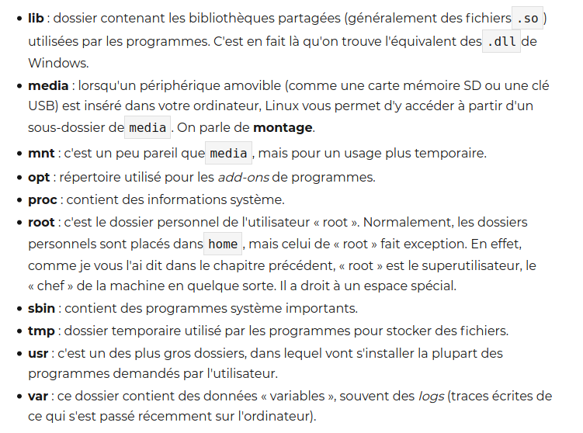


Abréviation print working directory (afficher le dossier actuel)

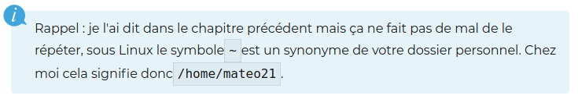

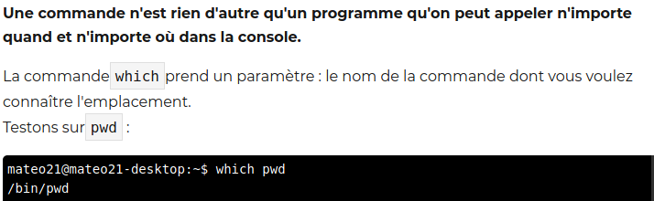
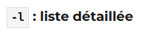

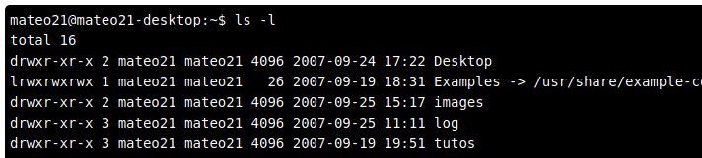
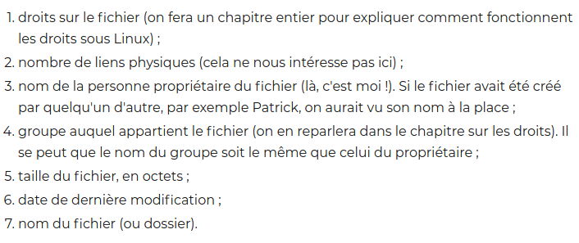
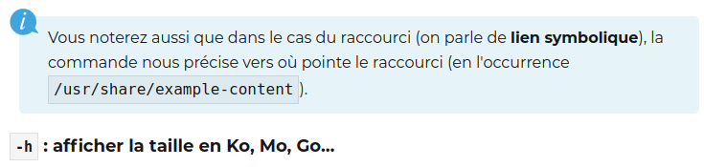
h pour « human readable »

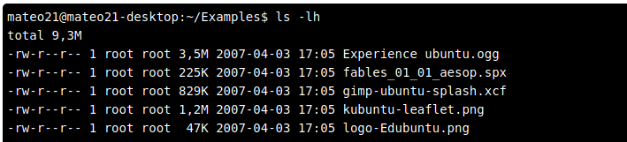

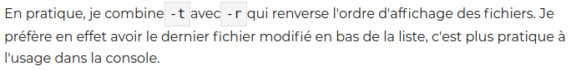



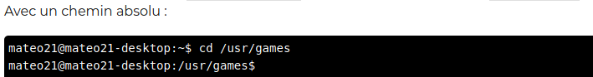



cd ~ ou juste cd

UTILISER L’AUTOCOMPLETION

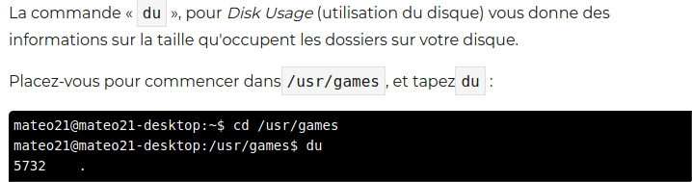
du -h pour pour les humains.
